Podle čeho vybírat kvalitní gril
Grilování je pro mnohé z nás způsobem relaxace na čerstvém vzduchu. Je to rituál, který k létu neodmyslitelně patří. Díky přenosným grilům se dá grilovat i na terase, na balkóně, v kempu nebo na pikniku v přírodě.
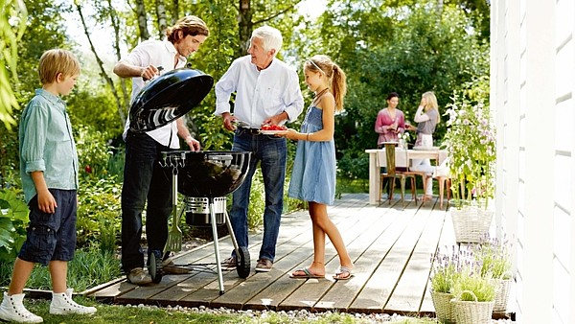
Grily jsou milým lákadlem nejen pro naše přátele, ale hlavně pro rodinné sešlosti.
FOTO: WEBER
Grilování se stalo oblíbenou společenskou aktivitou, způsobem trávení volného času a relaxací. V mnoha domácnostech s přípravou začínáme už ve čtvrtek, kdy maso nakupujeme a nakládáme do oblíbené marinády, v pátek odpoledne se již opájíme vůní grilovaných pochoutek a těšíme se na kulinářský zážitek a setkání s přáteli či rodinou.
Ačkoli mezi nejčastěji grilované pochoutky patří maso, na našich grilech se také objevují speciality jako různé grilovací klobásky a párečky, sladkovodní i mořské ryby, plody moře, zelenina a sýry. Jídlo si čím dál víc užíváme, inspirujeme se recepty a objevujeme i nové chutě. Láká nás exotika a etnické kuchyně, ale máme také své ryze domácí receptury. Rádi sáhneme po pivu, které používáme při přípravě marinád nebo při polévání grilovaného masa.

Romantika na dosah
Klasický gril na dřevěné uhlí v našich domácnostech zatím dominuje, ale čím dál více se zajímáme i o plynové a elektrické grily. Je to nejen tím, že dbáme na zdravý životní styl, jenž ovlivňuje naše rozhodování při nákupu grilu. Vybíráme mezi značkovými výrobky, a pokud grilujeme pravidelně, rychle si spočítáme, že levný gril vydrží sotva pár sezón. Zanedbatelná není ani manipulace s plynovými a elektrickými grily. Je pohodlnější, čistší a příprava pokrmů je podstatně rychlejší.
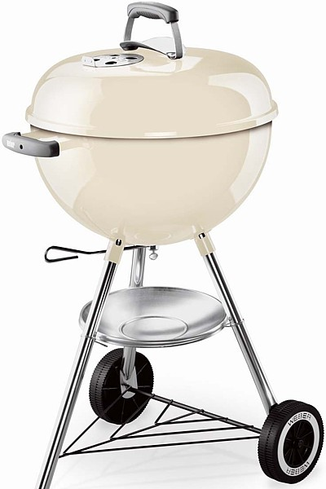
Gril One-Touch 47 (3890 Kč) s grilovací plochou o průměru 47 cm má systém pro očištění a odvětrávání a vyjímatelnou misku k zachycení popela. Kotel a poklop jsou z pevné, porcelánem smaltované speciální oceli. Rozměry 92x56 cm, hmotnost 9 kg.
FOTO: WEBER
Alternativou je zahradní gril s vodní lázní, která zachytává odkapávající olej, takže nedochází k jeho spalování a vzniku škodlivých látek.

Grily na dřevěné uhlí
Grily na dřevěné uhlí jsou nejčastěji užívané, také jsou nejlevnější. Pohybují se v cenách od 300 Kč a některé se hodí i na cesty.
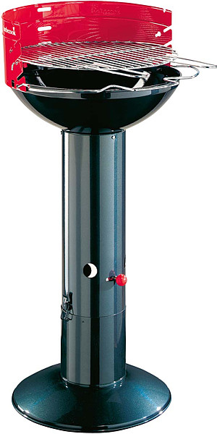
Gril na dřevěné uhlí Optima Ceram Red (2070 Kč), jehož rošt lze nastavit do čtyř pozic, má systém QuickStart/QuickStop, umožňující jednoduché a rychlé rozpálení grilu a zároveň ukončení grilovacího procesu.
FOTO: MOUNTFIELD
Plechový nebo litinový korpus na nožkách má kruhový či obdélníkový tvar a nad kovovou nádobou na dřevěné uhlí bývá umístěn rošt. Kulatý gril nabízí rovnoměrnější průběh grilování, na obdélníkovém grilu připravíme více porcí najednou. Některé disponují částečnou regulací tepla či usměrňováním vzduchu na podporu doutnání uhlí.
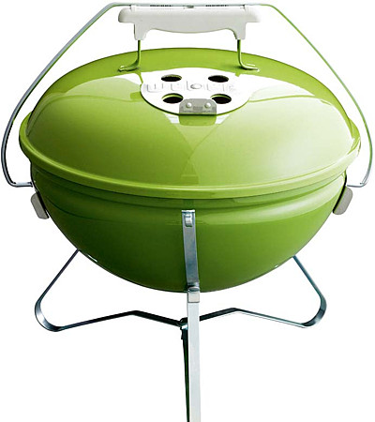
Gril Smokey Joe Premium (2390 Kč) je campingový gril o hmotnosti 4 kg s grilovací plochou o 37cm. Má konstrukci pro snadné přenášení a větrací regulátor z hliníku. K dostání je v několika barvách.
FOTO: WEBER
Předností těchto grilů je rozmanitost tvarů a velikostí, zanedbatelná není ani romantika žhavých uhlíků, osobitá chuť pokrmů či nízká pořizovací cena.
Nevýhodou je delší doba přípravy pokrmů, tvorba škodlivých látek při odkapávání tuku do žhavého uhlí a nebezpečí sežehnutí pokrmu probleskujícími plameny.
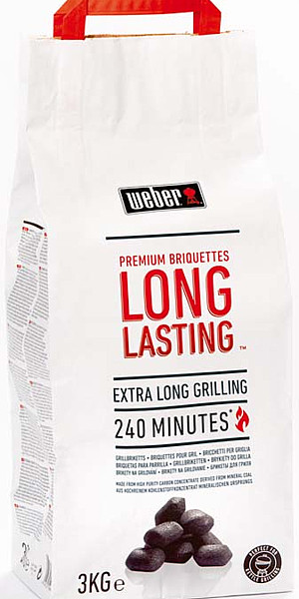
Grilovací brikety Long Lasting Premium jsou z čistého uhlíkového koncentrátu minerálního původu, takže se hodí k dlouhému grilování za konstantní teploty. K dostání jsou ve dvou velikostech balení, 3 kg za 159 Kč a 7 kg za 319 Kč.
FOTO: WEBER

Plynové grily
Princip grilování na plynu spočívá v tom, že hořák propanbutanové láhve ohřívá lávové kameny, keramické brikety, ale i nerezové či smaltované profily, které se starají o rovnoměrnější distribuci tepla po celém roštu. Plyn z hořáků umístněných v krytu skříňky se zapaluje delšími zápalkami, nebo piezoelektrickým zapalovačem.
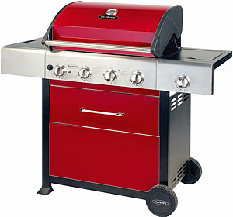
Plynový gril Meteor (8540 Kč) se čtyřmi hořáky, postranní plotýnkou, dvěma grilovacími rošty a piezoelektrickým zapalováním připraví maso až pro 12 osob.
FOTO: MOUNTFIELD
Na těchto profilech dochází k odpařování kapajících šťáv a omastku, což pak grilovanému masu propůjčuje nezaměnitelnou chuť, omastek ale nemůže vzplanout a ovlivnit tak chuť grilovaného masa. Rozehřáté kameny i profily jsou v pohotovosti bez dlouhé etapy předehřívání. Plamen lze regulovat nastavením plynového ventilu.
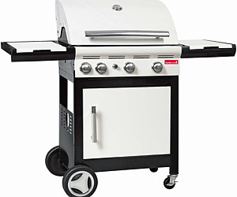
Plynový gril Vanilla až pro 12 osob (7860 Kč) se může pochlubit třemi výkonnými hořáky se systémem TurboHeating, díky němuž lze ušetřit až 20 % plynu.
FOTO: MOUNTFIELD
Nejlevnější plynové grily pořídíme už za 2000 Kč, za luxusní zaplatíme více než 10 000 Kč. Lávové kameny se někdy kombinují s litinovými pláty, které umožňují smažení i opékání pochoutek. Nákladnější grily jsou pojízdné a doplněné o další přídavné plochy pro odkládání pomůcek či ingrediencí nebo vhodné pro samotné servírování pokrmu.
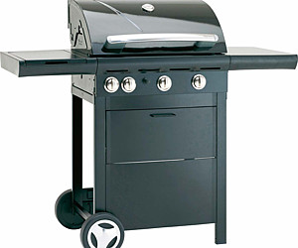
Zahradní gril Manua 2 (6950 Kč) se třemi výkonnými hořáky a systémem TurboHeating, díky kterému ušetříme až 20 % plynu.
FOTO: MOUNTFIELD
Některé mají i velkou podlážku pro ukládání nápojů, sklenic, mís i dalšího nádobí a jsou vybaveny kromě lávové plotny také vařičem s odstupňovaným výkonem a snímatelným víkem umožňujícím i horkovzdušný ohřev.
Proč zvolit plynový gril
grilování je čisté, snadné a máme ho zcela pod kontrolou
dokonale propeče maso, nehrozí žádné zdravotní problémy
můžeme grilovat pro 10 lidí i více
mnoho grilů má technické vychytávky, které zpříjemňují grilování
jsou odolné vůči vysokým teplotám a povětrnostním vlivům
lze nastavit teplotu, mívají snadné piezoelektrické zapalování
Plusem plynových grilů je jednoduchá a rychlá příprava, chuť podobná pokrmům připravovaným na dřevěném uhlí, možnost regulace teploty, minimalizace spálení potravin.
Minusem je velikost konstrukce grilu a vyšší pořizovací cena.

Elektřina na balkón i terasu
Také grily na elektřinu mají své příznivce. Hodí se na terasy i balkóny, kde je po ruce zdroj elektrické energie. Tyto grily stojí od 1000 Kč výše. Mají rošt nebo elektrickou pánev a lze je pořídit jako stolní či volně stojící.
Proč zvolit elektrický gril
grilování s ním je bezpečné, čisté, snadné a máme ho zcela pod kontrolou
dokonale propeče maso, nehrozí žádné zdravotní problémy
při přípravě pokrmů nepřidáváme žádný tuk
je ideální pro využití na balkóně a terase
snadno se čistí, má dlouhou životnost
je odolný vůči vysokým teplotám a povětrnostním vlivům
Jejich výhodou je snadná a rychlá příprava, jednoduchá údržba, možnost regulace teploty a nejzdravější způsob přípravy pokrmů, kterým nehrozí bezprostřední spálení. Využijeme je také celoročně v kuchyni. Renomovaní výrobci dnes nabízejí podstatně větší grily s litinovými grilovacími rošty.
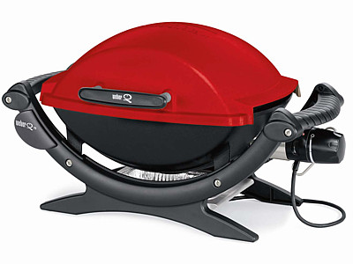
Elektrický gril Q 140 v červené barvě (od 5990 Kč) o výkonu KW/H:2,2 s plynule regulovatelným hořákovým ventilem, topnou spirálou a grilovacím roštem.
FOTO: WEBER
Větší plocha a klenutější poklop umožňují přípravu rozměrnějších pokrmů a rozšiřují tak kulinářské možnosti přípravy jídla na elektrickém grilu. Díky litině dochází při grilování k uvolňování většího množství aromatických látek, čímž docílíme typické chuti grilovaných pokrmů.
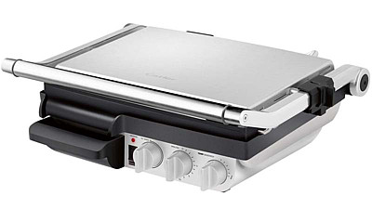
Elektrický gril CatlerGR 8012 (6490 Kč) tvoří dvě grilovací desky, spodní je hladká, horní s žebrováním. Při grilování můžeme gril otevřít a připravovat jídlo jako na barbecue grilu, nebo horní desku přiklopíme a pokrm opékáme současně zespoda i shora.
FOTO: CATLER

